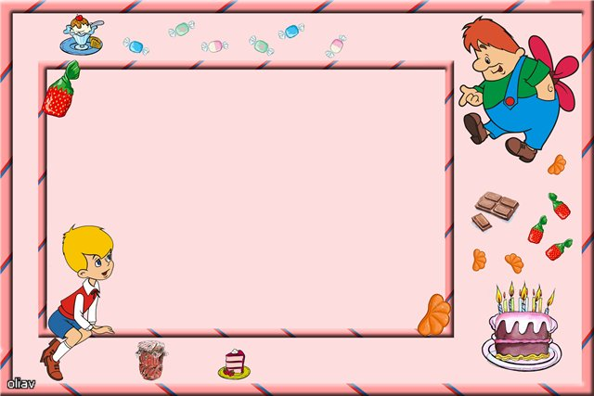

1
2

3
8
4

5
6

7

Слова по горизонтали:
- Главный герой мультфильма?
- На чём летала Фрекен Бок?
- Говорящая голова?
- О ком говорила Фрекен Бок: чем, я хуже их?
- На чём шалил Карлсон, в первый день знакомства с Малышом?
- Любимое занятие Фрекен Бок?
- Профессия Фрекен Бок?
- Чемпион по обниманию?
Слово по вертикали:
- Кличка любимого питомца Фрекен Бок?

Ответы: 1. Малыш; 2. Креслах; 3. Телевизор; 4. Жулики; 5. Люстра;
6. Пылесосить; 7. Домоправительница; 8. Бабушка; (9. Матильда)

Автор: Губаренко Денис, ученик 3 «Б» класса МОУ «СОШ № 1»

